1. **Diagramas Banco de Dados**
   1. **Modelo Conceitual**

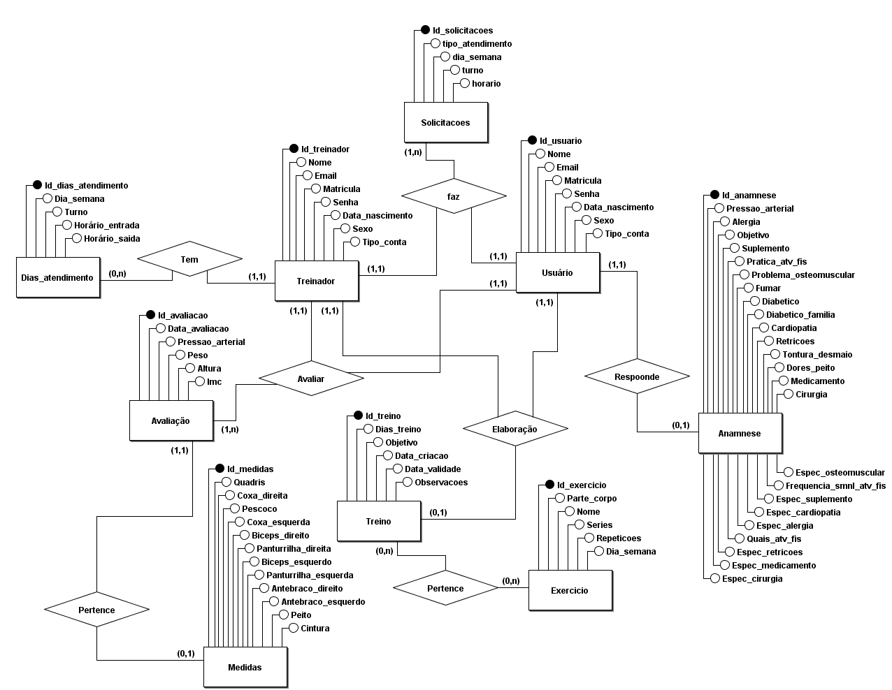

* 1. **Modelo Lógico**

